アーユーボワーン！ （こんにちは！）
Sri Lanka report （09年6月号）

Vol. 13

【とぴっくす】
1.スリランカの星占い
2.活動リポート（６月）
3. Sri Lanka culture
2009年7月21日
お久しぶりです☆ 青年海外協力隊、スリランカ派遣の横山 亮です。
気がつけば、6月も終わり。一年の折り返し地点。あっという間に時間が過ぎていきますが、みなさま、如何お過ごしでしょうか？
私は先月から始まった雨期による寒さにも慣れ、毎日元気に過ごしています。
しかし…、洗濯物が乾かない！雨期でなければ、1日で乾くところが、今はＹシャツでさえ２、３日かかります。恐るべし、ヌワラエリヤの雨期と湿気！思えば去年の今頃も同じことで驚いていた…。それでは、今月もSri Lanka Report(2009年６月号)をお届けします。楽しんで読んで頂けたら幸いです☆

- スリランカの星占い（ホロスコープ）
スリランカ国民（シンハラ人、タミル人）の生活において、ホロスコープ（星占い）は、大きな影響力を持っています。スリランカでは、各地域に占い師がいるそうで、その人の生まれた正確な時間（分単位まで）と場所から、その人の人生の全体的な運勢、起きる大きな出来事、何かをするとき、始めるとき（例えば、ダンス等の習い事。）の良い時間帯（タイミング）などをアドバイスしてくれます。また、結婚をする際も、ホロスコープによる相性を確認し、良くなかった場合（任地Nuwara Eliyaにおいての情報収集によると、相性度50％以下の場合）は、結婚を諦めることもあるそうです。驚くべき影響力ですね。その一方で、ホロスコープを基にしたアレンジ・マリッジも存在し、現在は、恋愛による結婚とアレンジ・マリッジによる結婚が五分五分の割合になっているそうです（地域による差異はあると考えられますが）。ちなみに、市役所の同僚（女性スタッフ）の息子が結婚する際、学生時代からの長い恋愛関係であったため、ホロスコープの相性がもし悪かったら怖いということで、確認しなかったケースもあるようです。
実は、私も占ってもらいました。日本にいる母親に自分が生まれた正確な時間と場所を教えてもらい、いざ、占い師のもとへ！ 占い師さん、日本時間をちゃんとスリランカ時間に戻して占ってくれました（時差－3時間半）。
その結果は…、いつか機会があればお伝えしたいと思います！（※掲載写真は占い師さんの一例です。）
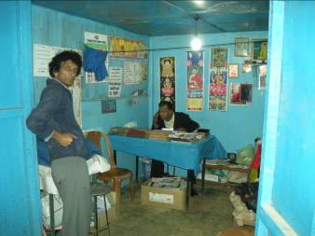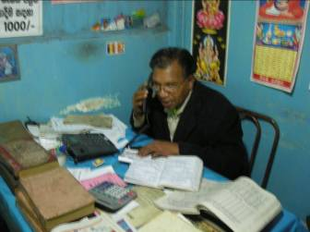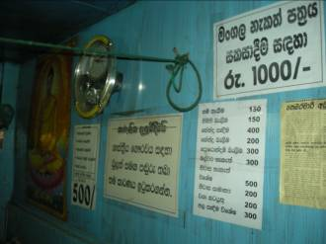
（さあ、占いの館へようこそ…） （私が、占い師です。） （占いコース別の料金表☆）
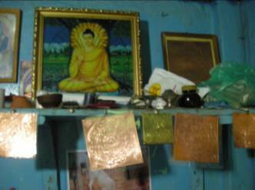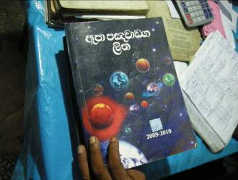
（仏陀も見守っている中で…） （この星占いテキストを基にして…）（ノートで色んなこと計算して占います！）
- 活動リポート（6月の活動）
今月で着任15ヶ月（赴任後14ヶ月）になりました。現在は、3つのフィールド（Race course, Tea Estate Crèches, Bulu ela）を中心に回っています。Race courseは地域内を流れる小川の洪水問題について、住民組織のリーダーと市役所スタッフと協議し、7月に清掃活動を実施する予定です。Tea Estate Crèchesについて、新築が必要なNasebyは現在、関係者と新しいプランを作成中。改修工事が可能なMoon Plainは新しい見積を作成中です。Bulu elaは雨期になると低地にある家屋が浸水する問題があり、それを一時的に解消すべく、住民・市役所スタッフが道路と側溝の清掃活動を実施しました。 それでは、今月も活動の一部をご紹介します☆
(１) Bulu ela
４月号で少しご紹介しましたが、Buruhela地区は、約360人、82世帯が生活する低所得者居住地区です。3月、4月とCDC(Community Development Committee。住民組織の意)のメンバーと地域内を歩いて回り、お茶を飲みながら、どんな活動が必要かをざっくばらんに話し合った結果、地域内の8つの道路の清掃と側溝の設置が最優先事項として挙がりました。この地域は複雑な地形をしており、雨期になると一定の家屋が床下浸水してしまう問題を抱えていました。その原因として、側溝はありますが、土を切り出した簡素なものであるため、水と共に泥も一緒に流れ泥詰まりが起きてしまいます。そこで、6月20日(土)に住民、市役所のスタッフと共にShuramadana(社会奉仕活動。労働の分かち合い。) として道路の清掃活動 (雑草、ゴミ、泥の除去) を実施しました。予想以上に雑草が多く1日では終わらず、翌週にも清掃活動を実施しました。
この清掃活動によって、一時的に床下浸水は回避できると思いますが、長期的な視点から根本的な問題解決を目指し、8つの道路の側溝設置のため、市役所の建築スタッフと道路幅をチェック。年内の側溝設置を目標に住民組織と頑張っていこうと考えています。乞うご期待☆
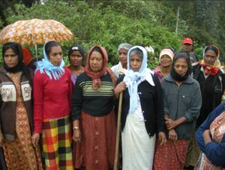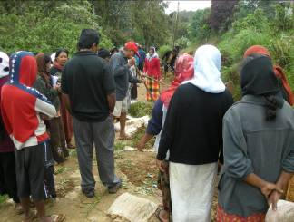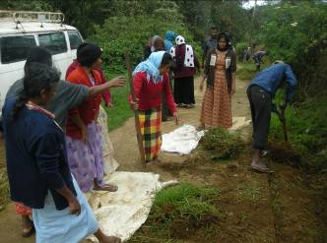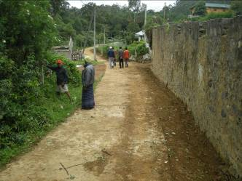
（さあ、始めるわよ!!） （今日は寒いから、帽子を被り…） （お父さんもお母さんも…） （清掃後。きれいになりました☆）

(２) Crèches（お茶畑の託児所 環境改善プログラム）
先ずは、 幼稚園と託児所の合同施設の新築が望まれているNaseby。今月は、Tea Estate Companyの建築スタッフ、住民組織（Community Development Committee。）、託児所の先生と作成したBasic Planを基に市役所の建設スタッフとの協議を行いました。若干の修正を加え、PCソフトを利用したプラン（平面図）を作成し、再度関係者の意見を聞き、再修正を加えている段階です。予想以上に時間が掛かっていますが、今後、Building Cost、Labors Costを作成する予定です。時間の余裕はありませんが…みんなで頑張ります☆
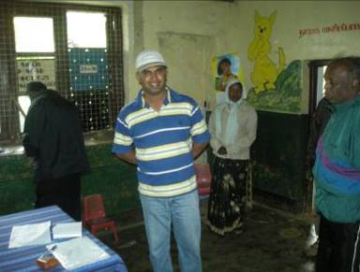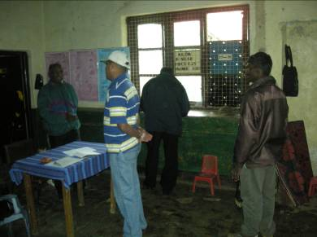
（Estate Companyスタッフと市役所建築スタッフの協議。少し修正を加える必要ありです。） （何が何でも、実現したい…）
- Sri Lanka Culture （スリランカの文化をのぞいてみるコーナー☆）
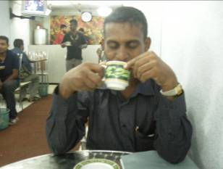
（あぁ…美味い）

（ミルクコーピー☆）
さて、今月のテーマは食事（その13）☆ 今月の主役はスリランカコーピー！
08年10月号（Vol.5）で少しご紹介しましたが、オランダの植民地時代（1658～1796年）から、スリランカでは、コーヒーが栽培されていました。その後、伝染病（錆病）が流行し多くのプランテーションが茶の栽培に切り変わりましたが、現在も僅かにコーヒーが生産されているそうです。
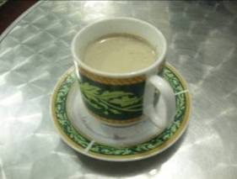
私が知る限り、多くのスリランカ人は“コーヒー”ではなく“コーピー”と呼びます。なんて可愛らしい…！「コーヒー」と言うとしばしば伝わりません。コーピーはミルクコーピーとミルク無しコーピーがあり、どちらも砂糖をたくさん入れて飲みます。味は、日本で頂くCoffeeより苦味、渋み、香りともにマイルドです。自分はもうコーピーの味にも慣れ、毎朝自宅でスリランカコーピーを頂いてから出勤しています♪ 寒い朝にはスリランカコーピーで☆
JICA 青年海外協力隊（平成19年度4次隊）
スリランカ派遣 村落開発普及員 横山 亮
■Mail: yueliang501@hotmail.com
■Phone: 0779-736755
それでは、また来月！！アーユーボワーン☆

